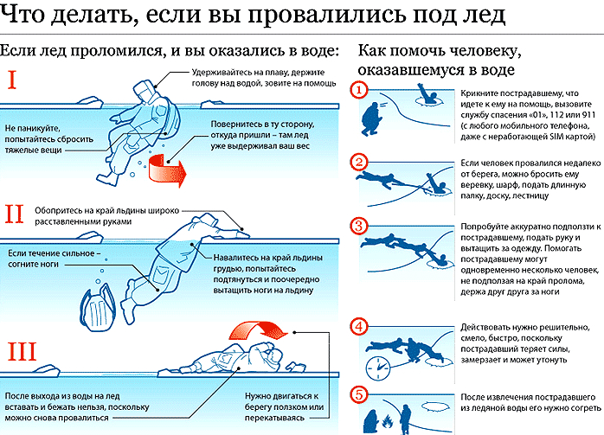

**Если на Ваших глазах провалился человек:**

− немедленно крикните ему, что идете на помощь;

− приближаться к полынье ползком, широко раскинув руки, будет лучше, если подложите лыжи или фанеру, доску, чтобы увеличить площадь опоры и ползти на них;

− к самому краю полыньи подползать нельзя, иначе и сам окажешься в воде;

− ремни или шарф, любая доска, жердь, лыжи, санки помогут Вам спасти человека;

− бросать связанные предметы нужно за 3-4м;

− если Вы не один, то, взяв друг друга за ноги ложитесь, на лед цепочкой и двигайтесь к пролому;

− действуйте решительно и скоро, пострадавший быстро коченеет в ледяной воде, намокшая одежда тянет его вниз;

− подав пострадавшему подручное средство, вытащить его на лед и ползком двигаться от опасной зоны;

− с пострадавшего снять и отжать всю одежду, потом снова одеть если нет сухой и укутать полиэтиленом, происходит эффект парника.